РОССИЯ
АО «КОНТАКТ»

ПЕЧИ ЭЛЕКТРИЧЕСКИЕ КОНВЕКЦИОННЫЕ
ДЛЯ ПРЕДПРИЯТИЙ ОБЩЕСТВЕННОГО ПИТАНИЯ
ПКХП 5, ПКХП 5+5, ПКХП 10, ПКХП 10+5

РУКОВОДСТВО ПО ПРОГРАММИРОВАНИЮ

ЙОШКАР-ОЛА
СОДЕРЖАНИЕ

3. ПАНЕЛЬ УПРАВЛЕНИЯ 4
4. СЕНСОРНЫЙ ЭКРАН 5
4.1. Индикация работы «Печь в режиме разогрева» 5
4.2. Индикация работы «Печь в холостом режиме» 5
4.3. Индикация работы «Печь в режиме выпечка» 5
4.4. Индикация работы «Печь в режиме мойка» 5
4.5. Индикация работы «Информация для пользователя» 6
5. РЕЖИМ РАЗОГРЕВА 6
6. РЕЖИМ ВЫПЕЧКА 7
7. РАБОТА С ПРОГРАММАМИ ВЫПЕЧКИ 7
7.1. Редактирование/создание новой программы выпечки 9
7.2. Удаление программы выпечки 9
7.3. Копировать... 10
7.4. Работа с USB 10
8. МОЙКА ПЕЧИ 10
9. ВЫБОР ПОЛЬЗОВАТЕЛЯ 11
10. ВЫКЛЮЧЕНИЕ ПЕЧИ 12
11. МНОГОФУНКЦИОНАЛЬНОЕ МЕНЮ УПРАВЛЕНИЯ 12
11.1. Планировщик событий 13
11.2. Права пользователей 13
11.3. Настройки экрана и времени 14
11.4. Звуки и уведомления 14
11.4. Режимы мойки 15
11.5. Сетевые настройки. Интерфейсы. 16
11.6. Сетевые настройки. Соединения. 16
11.7. Сетевые настройки. Мониторинг. 16
12. НАСТРОЙКИ ПЕЧИ. 17
12.1. Температура. 17
12.2. Вентилятор. 18
12.3. Пар и заслонка. 18
13. СЕРВИСНЫЕ ФУНКЦИИ ДИАГНОСТИКИ. 19
13.1. Сервисное меню. 19
13.2. Замена фильтра. 20
14. ЛОГИРОВАНИЕ СОБЫТИЙ. 21

2. ПРЕДИСЛОВИЕ
Настоящее руководство по эксплуатации печи ПКХП описывает принципы программирования и управления. К настоящее руководство является не отьемлемой частью руководства по эксплуатации.
Все предписания и указания, которые относятся к монтажу, вводу в эксплуатацию и эксплуатации магазинной хлебопекарной печи, приведенные в руководстве по эксплуатации.
Прочтите и соблюдайте, указания, приведенные в главе "Указания по технике безопасности" руководства по эксплуатации.
Пожалуйста, полностью прочтите все части настоящего руководства по эксплуатации и программированию, и следите за тем, чтобы всегда выполнялись указания и заданные величины. Только таким образом обеспечивается долгосрочная бесперебойная работа и постоянная готовность печи конвекционной хлебопекарной.
Некоторые описания в настоящем руководстве по эксплуатации относятся к опциональным дополнительным устройствам и обозначены соответствующим образом. Если эти варианты оснащения отсутствуют для Вашей конвекционной хлебопекарной печи, то соответствующая информация не имеет для Вас значения.
Если, согласно Вашим желаниям, печь уже предварительно настроена с отклонением от стандартной конфигурации на заводе-изготовителе, то возможно, что некоторые описания в настоящем руководстве по эксплуатации не являются больше актуальными. В этом случае, соответствующую информацию смотрите, в дополнительных приложениях к настоящему руководству по эксплуатации.
Составление настоящего руководства по эксплуатации было выполнено с максимальной тщательностью. Тем не менее, однако не исключены возможные ошибки в тексте или графических изображениях. АО «Контакт» не может нести, ни юридическую ответственность, ни какую-либо материальную ответственность за ошибочные сведения и их последствия. Мы будем Вам благодарны за указания на возможные ошибки. Мы оставляем за собой право на внесение технических и внешних изменений, которые служат совершенствованию, а также повышению качества.
Настоящее руководство по эксплуатации предназначено только для эксплуатирующей фирмы и для работающих на печи работников. Авторское право сохраняется за АО «Контакт». Полное или частичное копирование, распространение или прочее использование допускается только после предварительного письменного согласия АО «Контакт».

3. ПАНЕЛЬ УПРАВЛЕНИЯ

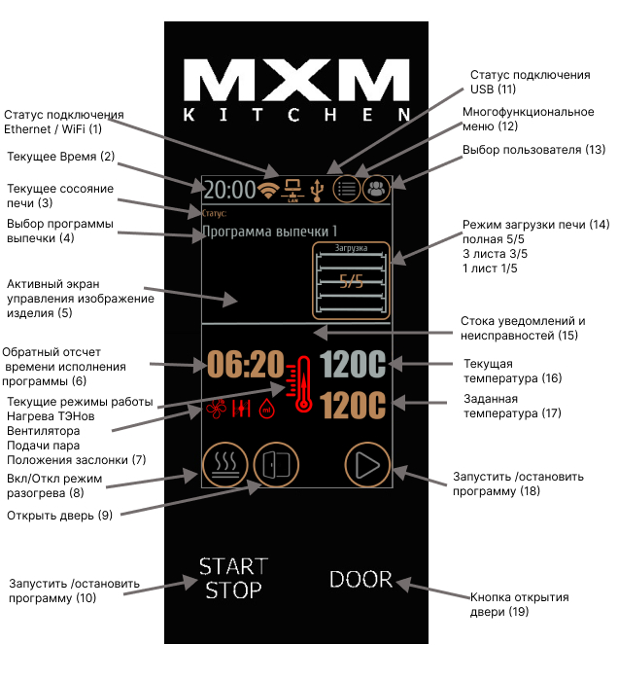
Рисунок 1. Панель управления печью конвекционной хлебопекарной.

Панель управления печи состоит из сенсорного экрана и органов управления: кнопка запуска и остановки программ выпечки (10) и кнопки открытия дверцы (19).
Запуск разогрева или перевода печи на холостой ход производиться легким нажатием кнопки включения/отключения разогрева (8).

4. СЕНСОРНЫЙ ЭКРАН

Сенсорный экран печи является основным устройством управления и информирования пользователя.
На нем расположена вся необходимая информация о состоянии печи, выполняемых программах и информация о внештатных ситуациях.
При взаимодействии с экраном не следует прикладывать большие усилия для нажатия на элементы управления. Не следует применять предметы для нажатия, которые способны повредить экран.

4.1. Индикация работы «Печь в режиме разогрева»
В режим разогрева печь переводиться легким нажатием кнопки «Вкл/Откл режим разогрева» (8) расположенной на сенсорном экране печи. При включении режима разогрева кнопка (8) меняет свой статус, а в строке статуса печи отображается надпись: «Разогрев печи». Печь начинает набор температуры до заданного программой значения (17).
По окончании разогрева печь выдает звуковой сигнал, подсветка печи начинает мигать, а строка статуса меняет свое значение на: «Готовность к выпечке» - печь готова к выпечке, можно открыть дверь и начинать выпечку изделий.
ВНИМАНИЕ! Перед началом выпечки убедитесь в правильности выбора программы выпечки (4), а также количества листов загрузки изделий (14).

4.2. Индикация работы «Печь в холостом режиме»
В режим холостого хода печь переводиться легким нажатием кнопки «Вкл/Откл режим разогрева» (8) расположенной на сенсорном экране печи. При переводе печи в данный режим кнопка (8) меняет свой статус, а в строке статуса печи отображается надпись: «Ожидание действия». Печь останавливает набор температуры, отключает конвекцию, вытяжку и внутреннее освещение.
ВНИМАНИЕ! Если вы не используете печь более 20 мин – печь уходит в режим сна, при этом панель управления гаснет. Чтобы вы вести печь из режима сна необходимо коснуться панели управления (сенсорного экрана).

4.3. Индикация работы «Печь в режиме выпечка»
В режим выпечка печь переводиться легким нажатием кнопки «Запустить/Остановить программу» (18) расположенной на сенсорном экране печи или (предпочтительнее) кнопкой (10). При запуске программы выпечки кнопка (18) меняет свой статус, а в строке статуса печи отображается надпись: «Выпечка изделий». Печь начинает выполнение программы выпечки изделий (4), при этом ход выполнения программы отображается на панели управления (обратный отсчет времени выпечки (6), текущая температура (16), заданная температура шага (17), статус работы нагревательных элементов, вращение вентилятора, положение заслонки, подача пара (7)).
ВНИМАНИЕ! Перед началом выпечки убедитесь в правильности выбора программы выпечки (4), а также количества листов загрузки изделий (14). При НАЛИЧИИ СООТВЕТСВУЮЩИХ ПРАВ ДОСТУПА пользователю разрешается останавливать выпечку изделий, а также открытие дверцы печи во время исполнения программы.

4.4. Индикация работы «Печь в режиме мойка»
В режим мойка печь переводиться путем входа в многофункциональное меню печи – нажатие на кнопку (12) панели управление, далее необходимо выбрать пункт меню «Мойка печи» и в следующем меню выбрать требуемый вариант мойки печи: 1-ИНТЕНСИВНАЯ, 2-ЕЖЕДНЕВНАЯ, 3-БЫСТРАЯ. 4-ОПОЛАСКИВАНИЕ. После выбора варианта мойки панель управления изменит свой внешний вид. Запуск процесса мойки осуществляется нажатием на кнопку («Запустить/Остановить программу» (18) расположенной на сенсорном экране печи или (предпочтительнее) кнопкой (10). При запуске мойки печи кнопка (18) меняет свой статус, а в строке статуса печи отображается надпись: «Выпечка изделий». Печь начинает выполнение соответствующей программы мойки печи (4), при этом ход выполнения программы мойки отображается на панели управления (обратный отсчет времени (6), текущая температура (16), заданная температура (17), статус работы нагревательных элементов, вращение вентилятора, положение заслонки, подача пара (7)).
ВНИМАНИЕ! Перед началом мойки убедитесь в том, что внутри печи отсутствуют остатки выпечки и пекарные листы. При НАЛИЧИИ СООТВЕТСВУЮЩИХ ПРАВ ДОСТУПА пользователю разрешается останавливать мойку печи, а также открытие дверцы печи во время мойки. Для ускорения процесса мойки печь предварительно следует охладить до температуры 100С.

4.5. Индикация работы «Информация для пользователя»
Сенсорная панель является основным органом управления печи. Помимо органов управления на ней расположена дополнительная информация для пользователя.
Информационными полями являются группа индикаторов (7) «режимы работы», которые отображают работу ТЭНов, вентилятора, клапана подачи пара, положения заслонки. Также на экране отображается текущая температура печи (16), заданная температура (17), объем загрузки печи(14), программа выпечки (4), состояние печи (), обратный отсчет времени исполнения программ (6), текущее время (2), статус подключения (1)
ВНИМАНИЕ! Следует обращать особое внимание на появление в строке (15) каких-либо неисправностей извещать о неисправностях сервисные службы, не допускать работу печи (выпечку изделий) при наличии каких-либо неисправностей.

5. РЕЖИМ РАЗОГРЕВА
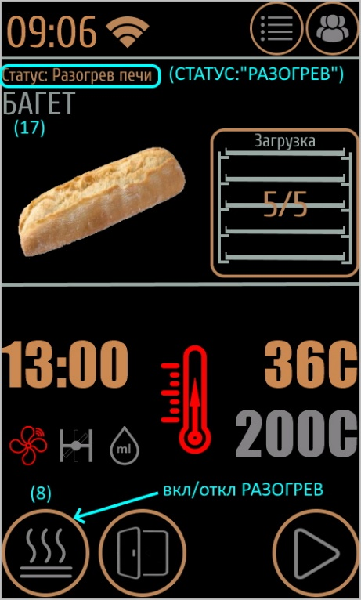
Режим разогрева необходим для подготовки печи к процессу выпечки изделия, в случае выпечки изделий без предварительного разогрева печи - не гарантируется качество конечного продукта!
Перед включением режима разогрева убедитесь в правильности выбранной программы выпечки изделия (4), освободите печь от пекарских листов, в данном режиме печь должна быть свободной.
В режим разогрева печь переводиться легким нажатием кнопки «Вкл/Откл режим разогрева» (8) расположенной на сенсорном экране печи. При включении режима разогрева, кнопка (8), меняет свой вид, а в строке статуса печи отображается надпись: «Разогрев печи». Печь начинает набор температуры до заданного программой значения (17).
По окончании разогрева печь выдает звуковой сигнал, подсветка печи начинает мигать, а строка статуса меняет свое значение на: «Готовность к выпечке» - печь готова к выпечке, можно открыть дверь и начинать выпечку изделий.

6. РЕЖИМ ВЫПЕЧКА
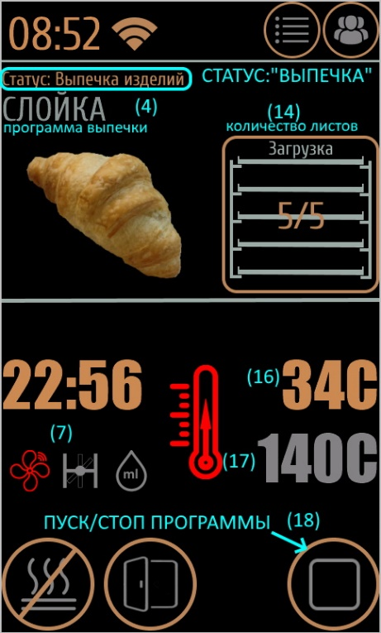
Режим выпечка изделий является основным режимом работы печи и служит для выпечки изделий. Не рекомендуется начинать выпечку изделий на не разогретой до нужной температуры печи, качество конечного продукта не будет гарантировано!
Перед началом выпечки убедитесь в правильности выбора программы выпечки (4), а также количества листов загрузки изделий (14). Программа выпечки (4) выбирается путем нажатия на строку с наименованием программы выпечки (4) или на изображение изделия, при этом появляется меню выбора программ выпечки. Выберите требуемую программу из предложенного списка легким нажатием на строчку с программой.
Чтобы запустить процесс выпечки нажмите кнопку «Запустить/Остановить программу» (18) расположенную на сенсорном экране печи или (предпочтительнее) кнопку «Старт/Стоп» (10). При запуске программы выпечки кнопка (18) меняет свой вид, а в строке статуса печи отображается надпись: «Выпечка изделий». Печь начинает выполнение программы выпечки изделий (4), при этом ход выполнения программы отображается на панели управления (обратный отсчет времени выпечки (6), текущая температура (16), заданная температура шага (17), статус работы нагревательных элементов, вращение вентилятора, положение заслонки, подача пара (7)).
При НАЛИЧИИ СООТВЕТСВУЮЩИХ ПРАВ ДОСТУПА пользователю разрешается останавливать выпечку изделий, а также открытие дверцы печи во время исполнения программы.

7. РАБОТА С ПРОГРАММАМИ ВЫПЕЧКИ

В печи ПКХП используется интерактивный интерфейс взаимодействия с пользователем для редактирования, удаления, копирования и загрузки программ выпечки. Доступ к соответствующему меню производиться нажатием на кнопку «многофункционального меню» (12). Пользователю отобразиться экран с пунктами меню в котором необходимо выбрать пункт «ПРОГРАММЫ», при этом откроется программы выпечки. Выберите нужную программу или создайте новую, далее в зависимости от вашего выбора выйдет либо меню действий, либо (если вы выбрали создать новую программу) экран редактирования программы.

1. Выберите «меню» 2. «ПРОГРАММЫ»
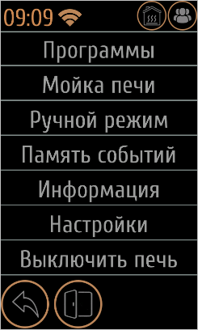
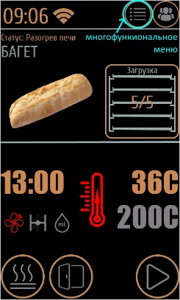

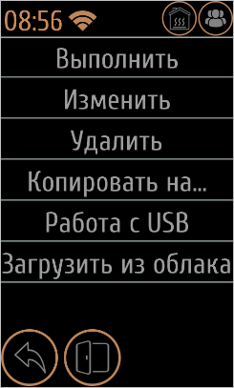
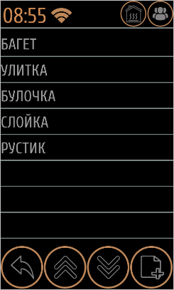
3. Требуемая программа 4. Требуемое действие

7.1. Редактирование/создание новой программы выпечки
Внимание! Все последующие действия доступны при наличии соответствующих прав у текущего пользователя. Если вы не можете зайти в данное меню значит ваш доступ ограничен.
Если вам необходимо создать новую программу нажмите кнопку «+», расположенную в нижнем правом углу экрана выбора программ, для редактирования программы выпечки выберите пункт меню «ИЗМЕНИТЬ». После выполнения вышеуказанных действий на экран выведутся настройки программы выпечки, поля со значениями на экране можно будет изменить на нужные вам значения.
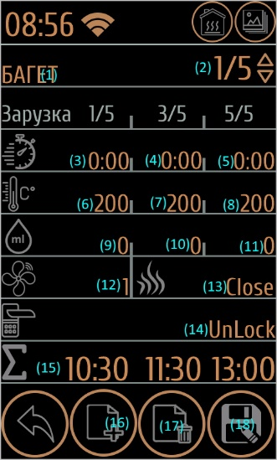
Все программы выпечки состоят из последовательности шагов (максимальное количество шагов – 9), на каждом шаге (2) программы(1) можно определить индивидуально для конкретного объема загрузки печи (5 листов, 3 листа или 1 лист), см. рисунок:
- ВРЕМЯ ШАГА (п. 3,4,5) от 0:00 до 599:59 (МИН:СЕК), если время равно нулю то этот шаг называется разогревом – он должен быть обязательно первым в программе
- ТЕМПЕРАТУРА (п. 6,7,8) от 20С до 270С
- ОБЪЕМ ПАРА (п.9,10,11) от 0 до 900 мл
- СКОРОСТЬ ВЕНТИЛЯТОРА (12), при значении 0-вентилятор будет выключен, 2-МИНИмальная скорость, 1-МАКСимальная скорость вращения.
- ПОЛОЖЕНИЕ ЗАСЛОНКИ (13) – ОТКРЫТА/ЗАКРЫТА
- БЛОКИРОВКА ДВЕРИ (14) – РАЗБЛОКИРОВАНА, ЗАБЛОКИРОВАНА, ОТКРЫТА.
Пользователь может изменить название программы нажав на строку с наименованием программы (1), при этом отобразиться на экранная клавиатура при помощи которой можно будет ввести текст.
Переключение между шагами программы производиться нажатием на кнопку шага программы (2), при этом отобразиться следующий шаг программы.
Для удаления шага программы необходимо нажать пиктограмму (17), расположенную в нижней части экрана.
Для создания нового шага необходимо нажать на пиктограмму (16), к программе добавиться еще один шаг.
Для сохранения программы нажмите пиктограмму (18).

7.2. Удаление программы выпечки
При выборе пункта меню «УДАЛИТЬ» происходит безвозвратное удаление выбранной программы. Будьте внимательны с использованием данного пункта меню – программы удаляются безвозвратно.

7.3. Копировать...
Данный пункт меню позволят осуществлять копирование выбранной программы на смежную печь, печь с определенным IP-адресом и на FLASH-накопитель. При выборе данного пункта выводиться дополнительное меню.

7.4. Работа с USB
Позволяет просматривать содержимое FLASH –накопителя и копировать выбранную на носителе программу во внутреннюю память печи. При выборе данного пункта отображается экран со
списком программ, находящихся на FLASH накопителе.

8. МОЙКА ПЕЧИ
Печь хлебопекарная ПКХП оборудована устройством автоматической мойки. В печи предусмотрены четыре режима мойки:
- ИНТЕНСИВНЫЙ – рекомендуется применять при сильном загрязнении печи, а также в случаях когда ежедневная мойка не справляется с устранением загрязнений внутренней камеры.
- ЕЖЕДНЕВНАЯ – используйте данный вид мойки ежедневно по окончании процесса выпечки изделий
- БЫСТРАЯ – при не значительном загрязнении внутренней камеры
- ОПОЛАСКИВАНИЕ – данный режим предназначен для мойки печи после ее простоя (когда печь не использовались некоторое время)
Внимание! Перед началом мойки убедитесь в том, что в печи отсутствуют пекарские листы и остатки выпечки. Крупные остатки выпечки могут быть причиной засора дренажной системы печи. Рекомендуется охладить печь до температуры 80С перед началом процесса мойки открыв дверцу камеры.
Выбор режима мойки печи осуществляется нажатием на пиктограмму многофункционального меню, далее выбираем пункт меню мойка печи и затем требуемый режим мойки – печь готова к запуску мойки.
Чтобы запустить мойку печи нажмите кнопку «Запустить/Остановить программу» (18) расположенную на сенсорном экране печи или (предпочтительнее) кнопку «Start/Stop» (10). Начнется процесс мойки печи, по окончании которого печь перейдет в исходное состояние – готовность к выпечке.

1. Выберите «меню» 2. «Мойка печи»
Следите за уровнем моющей жидкости, не забывайте своевременно ее доливать в бак (как правило при стандартном использовании печи одного литра достаточно для проведения до 24 моек печи. При недостаточном уровне моющей жидкости печь известит вас сообщением на экране.
Избегайте попадания химии на открытые участки кожи.

3. Режим мойки 4. Готовность к мойке
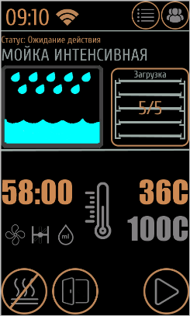
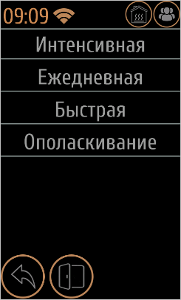

9. ВЫБОР ПОЛЬЗОВАТЕЛЯ
В печи хлебопекарной ПКХП предусмотрена система контроля прав доступа. Для раздачи прав используются шесть предустановленных пользователей с разными наборами прав. Для проведения выпечки изделий достаточен пользователь «ПЕКАРЬ» - набор прав данного пользователя позволяет производить выпечку изделий, а также мойку печи. Права пользователей можно гибко настраивать (см. раздел 11 настоящего руководства).
Выбор требуемого пользователя производиться нажатием пиктограммы (13) расположенной на сенсорном экране в правом верхнем углу. При выборе пользователя печь запросит пароль, введите правильный пароль, и система предоставит вам доступ к разрешенным для вас функциям.
По окончании использования печи в режиме расширенных прав доступа не забудете выбрать пользователя в соответствии с последующим режимом работы печи, рекомендуется после проведения расширенных работ выбрать пользователя «ПЕКАРЬ».
Внимание! Оставляя печь в режиме расширенных прав доступа без необходимости – вы предоставляете доступ неквалифицированному персоналу или сторонним лицам к корректировке параметров печи, что может повлечь за собой порчу изделия!

1. Выберите «пользователь» 2. Выберите пользователя 3. Введите пароль
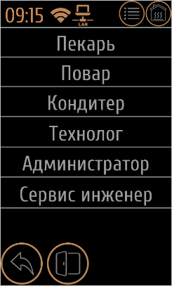
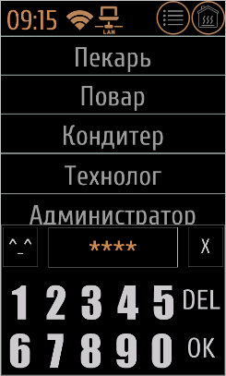
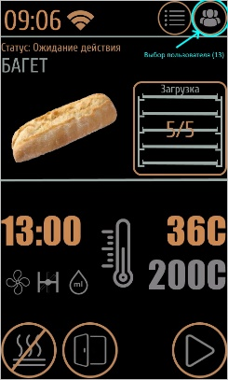

10. ВЫКЛЮЧЕНИЕ ПЕЧИ
По окончании работы убедитесь, что внутри печи отсутствуют листы загрузки и продукция, войдите в много функциональное меню (12) и выберите пункт «Выключить печь». При не подключенной телеметрии рекомендуется также отключить печь от сети питания посредством автоматических выключателей в щите управления, либо отсоединить печь от сети вынув вилку, а также перекрыть кран подачи воды.

11. МНОГОФУНКЦИОНАЛЬНОЕ МЕНЮ УПРАВЛЕНИЯ
Многофункциональное меню предоставляет доступ к расширенным настройкам печи таким как:
- Планировщик событий
- Права пользователей
- Сенсорного экрана и времени
- Звуки уведомлений
- Режимы мойки
- Сетевые настройки
  - Интерфейсы
  - Соединения
  - Мониторинг
- Настройки печи
  - Температура
  - Вентилятора конвекции
  - Пара и заслонки
  - Интерфейса
  - Сброс настроек к заводским значениям
  - Сервисные функции
  - Цикл испытаний (только для завода изготовителя)
Внимание! Не рекомендуется изменять заводские настройки печи без предварительной консультации с производителем печи.

11.1. Планировщик событий
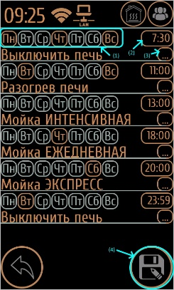
Данная функция предназначена для установки запланированных задач на определенные дни и время. К таким задачам относятся: плановый разогрев печи, мойка и выключение печи.
Выбор задачи осуществляется нажатием на строку с наименованием назначенной задачи (3). Установка дня недели (1), а также времени старта задачи (2) устанавливаются нажатием на соответствующие пиктограммы.
Сохранение плановых заданий осуществляется посредством нажатия пиктограммы (4).

11.2. Права пользователей
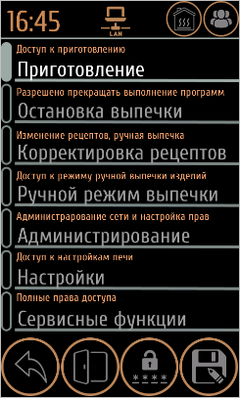
В печи предусмотрено разграничение прав доступа конкретных пользователя. Для каждого пользователя заводом изготовителем установлен определенный набор прав и пароли. Интерфейс печи позволяет интерактивно изменить данные наборы прав для каждого пользователя индивидуально, а также назначить для каждого свой уникальный пароль длинной 4 символа, по умолчанию для пользователя «Пекарь» установлен пароль «1111», «Повар» - «2222», «Кондитер» - «3333», «Технолог» - «4444», «Администратор» - «9999».
Набор прав включает в себя доступ:
- ПРИГОТОВЛЕНИЕ – разрешить разогрев печи и выпечку изделий
- ОСТАНОВКА ВЫПЕЧКИ – разрешить прерывание программы выпечки
- КОРРЕКТИРОВКА РЕЦЕПТОВ – разрешить изменение программ выпечки
- РУЧНОЙ РЕЖИМ ВЫПЕЧКИ – разрешить доступ к режиму ручной выпечки
- АДМИНИСТРИРОВАНИЕ – разрешить доступ к настройке прав пользователей и сетевым функциям
- СЕРВИСНЫЕ ФУНКЦИИ – разрешить доступ к функциям диагностики печи

11.3. Настройки экрана и времени
Печь оборудована сенсорным экраном и часами реального времени с энергонезависимой памятью. Данные настройки служат для настройки:
- яркости экрана
- даты
- времени
- часового пояса
- серверов точного времени NTP (используются при наличии сетевого подключения печи)
Выбрав соответствующий пункт меню пользователю будет выдан запрос на корректировку значений интересующего параметра.
Сохранить внесенные изменения можно нажатием на пиктограмму дискета.

11.4. Звуки и уведомления
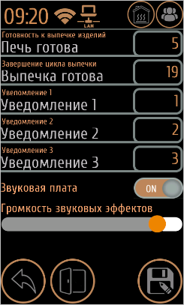
В конструкции печи установлен динамик и звуковая плата для выдачи звуковых уведомлений пользователям. В меню настроек уведомлений вы можете выбрать произвольные мелодии на каждое событие печи.
Выбор мелодии осуществляется на номер мелодии в перечне уведомлений.
Регулировка громкости мелодии осуществляется движением ползунка громкости.

11.4. Режимы мойки
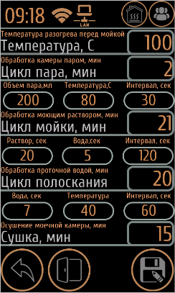
Данный пункт настроек предоставляет гибкий доступ к каждому режиму мойки печи и позволяет настроить каждый этап мойки:
- Разогрев
- Обработка паром
- Мойка печи
- Ополаскивание
- Сушка
Внимание! Не рекомендуется изменять предустановленные значения заводом изготовителем этапы мойки печи. Установленные параметры выбраны исходя из рекомендации производителя моющих средств, используемых при мойке данной печи.
Описание параметров мойки печи:
- «Температура» - температура разогрева/охлаждения печи перед мойкой. Предназначена для подготовки камеры печи перед ее дальнейшей обработкой
- «Цикл пара, мин» - время в течении, которого печь будет предварительно обработана паром.
  - «Объем пара» - объем воды подаваемой для генерации пара
  - «Температура» - поддерживаемая температура внутри камеры
  - «Интервал» - периодичность подачи заданного объема воды в камеру на протяжении всей фазы
- «Цикл мойки, мин» - продолжительность мойки печи с подачей раствора
  - «Раствор» - время работы насоса подачи моющего раствора
  - «Вода» - период впрыска раствора в камеру, во время работы насоса
  - «Интервал» - интервал подачи моющего раствора
- «Цикл полоскания, мин» - продолжительность ополаскивания камеры печи проточной водой
  - «Вода» - длительность подачи проточной воды
  - «Температура» - установленная температура внутри камеры
  - «Интервал» - интервал подачи воды
- «Сушка, мин» - продолжительность цикла сушки печи
Сохранение изменений осуществляется нажатием пиктограммы «дискета»

11.5. Сетевые настройки. Интерфейсы.
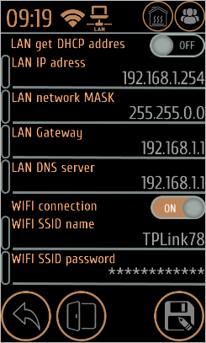
В устройстве печи конвекционной хлебопекарной для мониторинга состояния и управления установлены следующие интерфейсы: Ethernet, WiFi, Bluetooth, Modbus. Данные настройки позволяют включать и отключать неиспользуемые интерфейсы, а также настраивать их параметры.
Настройки Ethernet (LAN) порта:
- «Lan get DHCP addres» - разрешить получение IP-адреса автоматически
- «Lan IP addres» - установка статического IP адреса
- «LAN network MASK» - маска подсети
- «LAN Gateway» - адрес шлюза (маршрутизатора)
- «LAN DNS» - адрес DNS сервера
Настройки WiFi:
- «WiFi connection» - включение/отключение WiFi
- «WiFi SSID name» - SSID сети
- «WiFi password» -пароль к сети
Сохранение изменений осуществляется нажатием пиктограммы «дискета».

11.6. Сетевые настройки. Соединения.
На экране сетевые соединения задаются параметры для соединения печей и подключения к удаленному хранилищу программ выпечки (опция). Для соединения печей используется стандартный FTP протокол соединения.
Здесь вы можете указать сетевое имя печи, пароль администратора (пароль доступа к печи), IP-адрес ведомой печи, имя ведомой печи, пароль доступа к ведомой печи, сервер облачного хранилища и пароль доступа к серверу облачного хранилища.
Сервер облачного хранилища вы можете развернуть в своей инфраструктуре сети установив на одном из ваших серверов FTP-сервер, произведя соответствующие настройки на нем в зависимости от выбранного программного обеспечения.
Именем пользователя для сервера облачного хранилища является сетевое имя подключаемой печи.

11.7. Сетевые настройки. Мониторинг.
Для осуществления оперативной настройки, мониторинга в реальном времени, корректировки программ и просмотра журнала событий печь оборудована системой мониторинга на базе протокола интернета вещей MQTT. Благодаря данной системе специалисту можно получить доступ абсолютно ко всем параметрам печи.
Наша компания специально для вас разработала программное обеспечение для мониторинга за печами, установленными в вашей компании, в базовой поставке печи данное программное обеспечение не предоставляется, поставка ПО согласовывается отдельно.
На экране настройки мониторинга устанавливаются следующие параметры:
- Активировать мониторинг – включить/отключить систему мониторинга
- Адрес MQTT-брокера – адрес вашего MQTT сервера
- Порт MQTT-брокера – порт вашего MQTT сервера
- Корневой топик печи – корневой топик сообщений печи
- Имя пользователя
- Пароль
- Файл сертификата TLS – файл сертификата TLS при поддержке брокером TLS соединения
Исходя из безопасности, в данном руководстве не описан формат передаваемых и получаемых сообщений. Формат обмена сообщениями системы мониторинга предоставляется отдельно.

12. НАСТРОЙКИ ПЕЧИ.
Внимание! Данный раздел содержит информацию по расширенным настройкам печи и предназначен исключительно для опытных специалистов, прошедших обучение по настройкам оборудования. Не корректные изменения внесенные в настройки печи могут повлечь за собой поломку оборудования.

12.1. Температура.
В этом экране пользователь может настроить параметры, влияющие на точность показаний температуры и мощность печи.
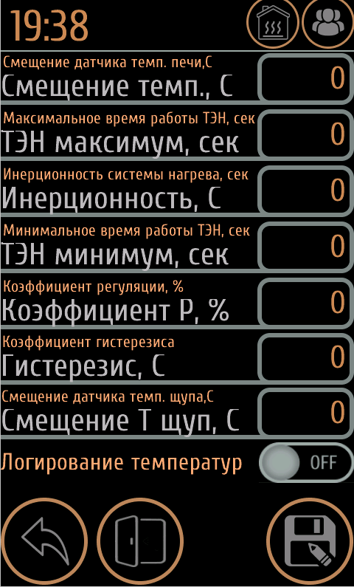
Описание параметров настроек:
- «Смещение темп., С» - коэффициент калибровки значения температуры на погрешность показания датчика (настраивается поставщиком)
- «ТЭН максимум, сек» – максимальное время работы ТЭНа за цикл стабилизации температуры (рекомендуемое значение 600)
- «Инерционность, С» - параметр регуляции, задает время стабилизации температурных измерений (рекомендуемое значение 12)
- «ТЭН минимум, сек» - задает минимально допустимое время включения ТЭНов (рекомендуемое значение 3)
- «Коэффициент P, %» - задает скорость набора температуры, чем меньше значение тем быстрее происходит набор температуры (рекомендуемое значение 3)
- «Гистерезис, С» - Значение гистерезиса температуры (равны 3)
- «Смещение Т щуп, C» - корректировка датчика температуры

12.2. Вентилятор.
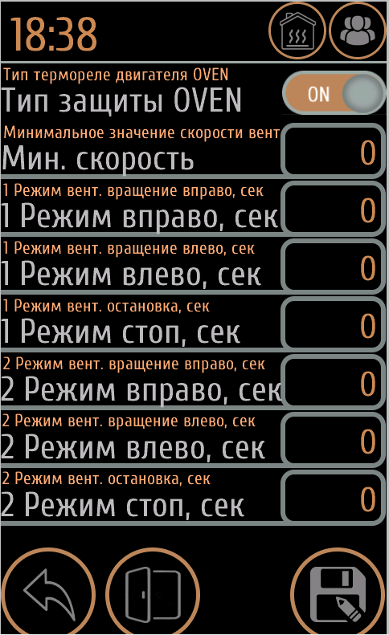
Настройки определяют режимы работы вентилятора конвекционной печи:
- «Тип защиты OVEN» - выбор типа защиты перегрева двигателя в зависимости от его типа. OFF – для двигателей типа «SIROCCO FAN", ON – для двигателей «OVEN». При неправильно выбранном типе защиты появляется уведомление «ПЕРЕГРЕВ МОТОРА», работа печи будет приостановлена
- «Мин. скорость» - показывает минимальную скорость вентилятора
- «1 Режим вправо, сек» - для скорости 1, задает время вращения вентилятора по часовой стрелке
- «1 Режим влево, сек» - для скорости 1, задает время вращения вентилятора против часовой стрелки
- «1 Режим стоп, сек» - для скорости 1, задает время остановки вентилятора
- «2 Режим вправо, сек» - для скорости 2, задает время вращения вентилятора по часовой стрелке
- «2 Режим влево, сек» - для скорости 2, задает время вращения вентилятора против часовой стрелки
- «2 Режим стоп, сек» - для скорости 2, задает время остановки вентилятора.

12.3. Пар и заслонка.
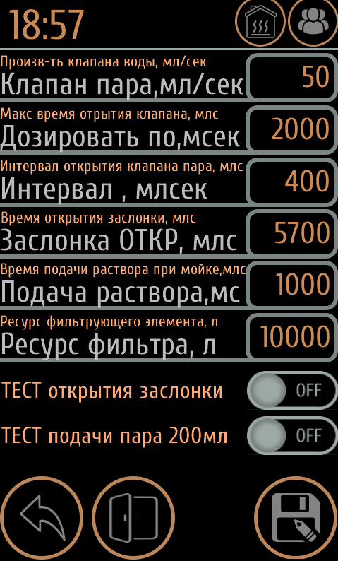
Печь оборудована клапаном подачи воды для генерации пара, для обеспечения точности подаваемого объема воды в микропрограмме внедрен специальный алгоритм, который позволяет контролировать время открытия клапана в зависимости от расхода воды на входе печи.
Конструктивной особенностью печи является использование сервомотора для открытия воздушной заслонки. В данном меню можно корректировать положение открытия заслонки, а также производить тестирование открытия/закрытия заслонки и генерации пара.
Описание настроек:
- «Клапан пара, мл/сек» - производительность клапана подачи воды мл/сек
- «Дозировать по, мсек» - время открытия клапана для подачи очередной порции
- «Интервал, млсек» - интервал между циклами открытия клапана подачи воды
- «Заслонка ОТКР, млс» - время вращения двигателя заслонки до требуемого положения
- «Ресурс фильтра, л» - задается ресурс водяного фильтра
- Тест открытия заслонки – используется для тестирования открытия заслонки согласно введенным значениям
- ТЕСТ подачи пара 200мл – тестирование подачи пара, автоматический расчет производительности клапана подачи воды (рекомендуется использовать при первичном монтаже печи)

13. СЕРВИСНЫЕ ФУНКЦИИ ДИАГНОСТИКИ.

13.1. Сервисное меню.
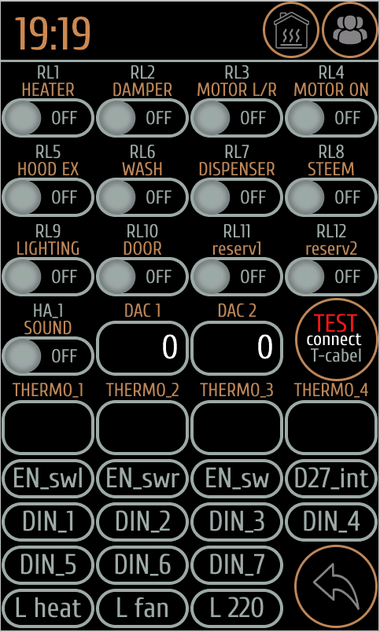
Внимание! Данный раздел содержит функционал доступа к узлам печи и предназначен исключительно для опытных специалистов, прошедших обучение по настройкам оборудования. Некорректное использование функционала узлов печи может повлечь за собой поломку оборудования. Проверку узлов выполнять с закрытой дверью печи!
В этом экране сервис-инженер может проверить работоспособность каждого узла печи по-отдельности.
- RL1 (HEATER) – Включение/отключение ТЭНа. При включении загорается индикатор L heat.
Внимание! Включение ТЭНа производить кратковременно только со включенным вентилятором!
- RL2 (DAMPER) - Включение/отключение моторчика заслонки
- RL3 (MOTOR L/R) – Переключение стороны вращения двигателя вентилятора
- RL4 (MOTOR ON) - Включение/отключение главного двигателя вентилятора. При включении загорается индикатор L fan.

- RL5 (HOOD EX) - Включение/отключение вентиляторов вытяжного зонта
- RL6 (WASH) - Включение/отключение насоса омывающих форсунок
- RL7 (DISPENSER) - Включение/отключение насоса диспенсера омывающей жидкости
- RL8 (STEEM) - Включение/отключение насоса подачи пара
- RL9 (LIGHTING) - Включение/отключение подсветки
- RL10 (DOOR) - Открытие/закрытие замка двери
- RL11, RL12 (reserv1,reserv2) – резерв
- HA_1 – проверка встроенного звука
- THERMO_1, THERMO_2, THERMO_3, THERMO_4 – индикаторы подключенных датчиков температуры
- DIN_1-7 - индикаторы цифровых входов
- L heat, L fan, L 220 – индикаторы детектора ~220В
- TEST – тест платы. НЕ ИСПОЛЬЗОВАТЬ!

13.2. Замена фильтра.
Внимание! Данный раздел содержит информацию по расширенным настройкам печи и предназначен исключительно для опытных специалистов, прошедших обучение по настройкам оборудования. Не корректные изменения внесенные в настройки печи могут повлечь за собой поломку оборудования.
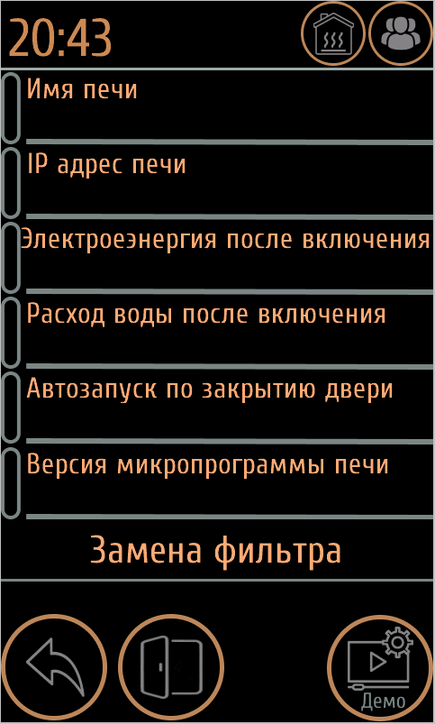
При появлении на дисплее сообщения «Замените фильтр!» необходимо проверить состояние водяного фильтра. Уведомление появляется при значении счетчика воды, приближенном к окончанию ресурса фильтра. Требуется заменить фильтр и выполнить операцию замены фильтра. Счетчик воды будет сброшен.
При появлении сообщения «Замените фильтр!» работа печи не приостанавливается.
После замены фильтра необходимо выполнить калибровку воды. В главном меню во вкладке «Информация» необходимо выбрать пункт «Замена фильтра». Необходимо дождаться успешного выполнения процедуры! Процедура замены фильтра выполняется сервис-инженером с доступом через пользователя «Сервис-инженер»
При отсутствии воды калибровка не будет выполнена.

При появлении на дисплее сообщения «ИСЧЕРПАН РЕСУРС ФИЛЬТРА» дальнейшая работа печи будет заблокирована! Требуется заменить водяной фильтр и выполнить команду замены фильтра на печи. Ресурс фильтра задается в разделе «Пар и заслонка».

14. ЛОГИРОВАНИЕ СОБЫТИЙ.
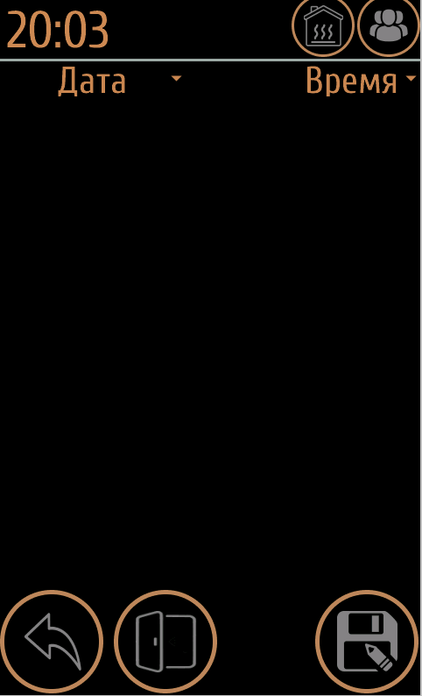
В разделе «Память событий» отображаются события, произошедшие в печи. При выборе данного пункта, через несколько секунд на дисплее отобразятся последние 100 событий. Так же можно просмотреть события по дате и по времени.
Запись событий выполняется за 2 календарных месяца.
Предусмотрено копирование логов событий на USB-носитель. Для этого необходимо вставить USB-накопитель в разъем USB, нажать на дисплее значок «Дискета», подождать окончание копирования логов на носитель. Постоянное отображение значка USB в верхней части дисплея говорит об окончании копирования.

15. ОБНОВЛЕНИЕ ПО С USB-накопителя.

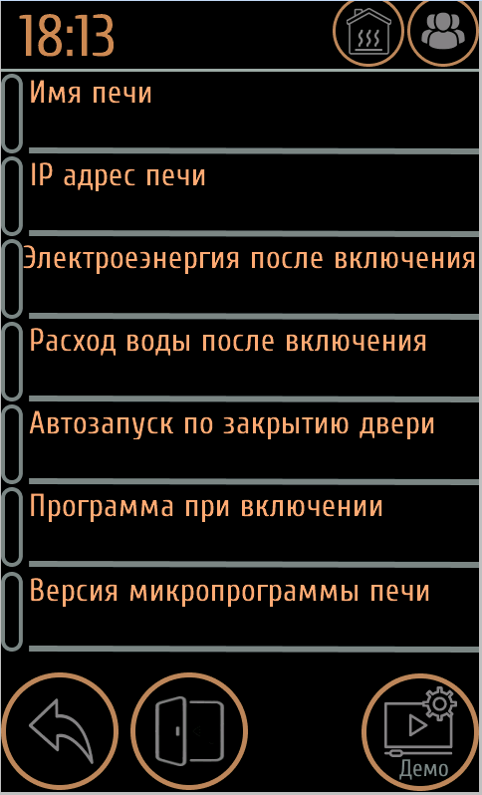
На печах MXM предусмотрена функция обновления ПО с USB-накопителя (функция доступна на печах с датой выпуска не ранее 04.2025г.).
Для этого необходимо вставить USB-накопитель с закачанным файлом обновления ПО в разъем USB. Далее зайти в раздел «Информация», нажать на пункт «Версия микропрограммы печи» 3 раза. Появится окно со статусом копирования.
- При отсутствии накопителя появится статус «НЕТ НАКОПИТЕЛЯ»;
- При отсутствии файла обновления появится статус «Ошибка!»;
- При успешном скачивании файла появится статус «Успешно!»
После успешного скачивания файла обновления необходимо перезагрузить печь и дождаться обновления ПО. При успешном обновлении печи в разделе информация в пункте «Версия микропрограммы печи» должна отображаться актуальная дата версии ПО.
Если версия ПО не изменилась, значит ПО печи не обновилось, необходимо повторить действия по обновлению.

